Haushalt
- Beschreibe- was siehst du auf dem Bild? Magst du Hausarbeiten? Wie oft und womit hilfst du?
- Platz
- Leute
- Aktivitäten
- Atmosphäre
- sonstiges
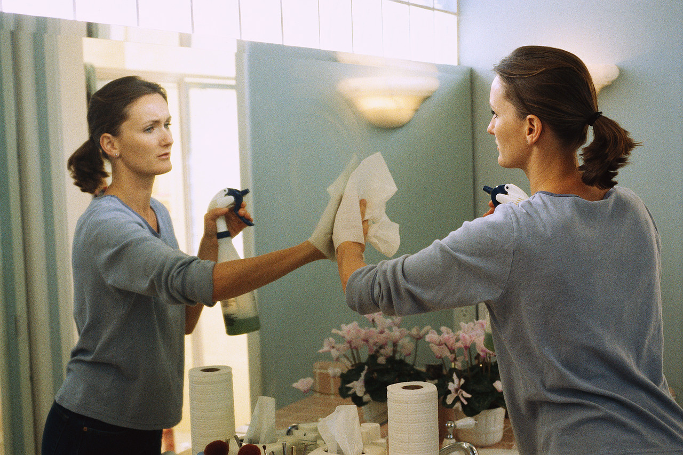
obrázek- clip art- Microsoft office

- Übersetze die Vokabeln
Das Bügeleisen |  | lednice
Die Geschirrspülmaschine |  | Zehlící prkno
Die Mikrowelle |  | Hadr
Der Eimer |  | Cistící prostredek
Die Waschmaschine |  | odpadky
Die Kochkanne |  | Prádlo
Der Ofen |  | zalévat
Der Mixer |  | Prostrít

- Arbeite zu zweit/ ergänze die Tabelle mit den Antworten deines Mitschülers.
Richtest du den Frühstücktisch? Wer richtet bei euch den Frühstücktisch?
.....................................................................................................................

Aktivitäten | ich | Der Mitschüler | Mutter | Vater
FRÜHSTÜCKSTISCH RICHTEN
GESCHIRR ABWASCHEN
MÜLL RAUSBRINGEN
WÄSCHE WASCHEN UND AUFHÄNGEN
BÖDEN WISCHEN
STAUBSAUGEN
BADEZIMMER PUTZEN
POST SICHTEN
RASEN MÄHEN
BLUMEN GIESSEN

- Beschreibe die Haushalttätigkeiten!
1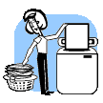 2 3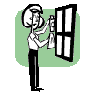
..................................... ........................................ ..............................
4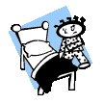 5 6
........................ .......................................... ..........................................
7 8 9 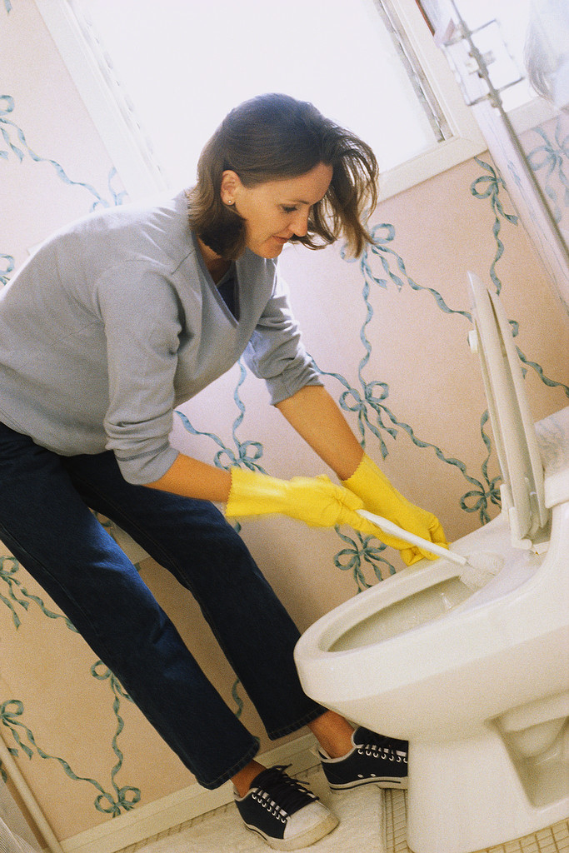
................................ ............................... .............................................
obrázky- clip art- Microsoft office

zdroje: clip arty Microsoft office

